PROPOSAL TUGAS AKHIR

RANCANG BANGUN SISTEM INFORMASI PENERIMAAN PESERTA DIDIK BARU (PPDB) BERBASIS WEB PADA SMK MANDIRI PONTIANAK



OLEH:
Giska Rahayu
3202316144

PROGRAM STUDI D3 TEKNIK INFORMATIKA
JURUSAN TEKNIK ELEKTRO
POLITEKNIK NEGERI PONTIANAK
2026
HALAMAN PENGESAHAN

RANCANG BANGUN SISTEM INFORMASI PENERIMAAN PESERTA DIDIK BARU (PPDB) BERBASIS WEB PADA SMK MANDIRI PONTIANAK
Proposal Tugas Akhir
Program Studi D3 Teknik Informatika

Jurusan Teknik Elektro
Oleh:
Giska Rahayu
3202316144
Dosen Pembimbing :

Novi Aryani Fitri, S.T.,M.Tr.Kom
NIP. 199111132022032016

Telah dipertahankan di depan penguji pada tanggal 7 April 2026 dan dinyatakan memenuhi syarat sebagai Proposal Tugas Akhir.
Dosen Penguji:
Penguji I  Prof. Dr. Ardi Marwan  NIP. 197408141999031002 | Penguji II  Tri Bowo Atmojo, S.T., M.Cs.  NIP. 198407172019031010

Mengetahui :

Koordinator Program Studi  D3 Teknik Informatika  Mariana Syamsudin, S.ST., M.T.,  PhD  NIP. 197503142006042001 | Koordinator Tugas Akhir  Novi Aryani Fitri, S.T., M.Tr.Kom.  NIP. 199111132022032016

HALAMAN PERNYATAAN ORISINALITAS
Saya yang bertanda tangan dibawah ini :
Nama : Giska Rahayu
NIM : 3202316144
Jurusan / Program Studi : Teknik Elektro / D3 Teknik Informatika
Judul Proposal : Rancang Bangun Sistem Informasi Penerimaan Peserta Didik Baru (PPDB) Berbasis Web pada SMK Mandiri Pontianak
Menyatakan dengan sebenar-benarnya bahwa penulisan proposal Tugas Akhir ini berdasarkan hasil penelitian, pemikiran dan pemaparan asli dari saya sendiri, baik untuk naskah proposal maupun kegiatan yang tercantum sebagai bagian dari proposal Tugas Akhir ini. Jika terdapat karya orang lain, saya akan mencantumkan sumber yang jelas.
Demikian pernyataan ini saya buat dengan sesungguhnya dan apabila dikemudian hari terdapat penyimpangan dan ketidakbenaran dalam pernyataan ini, maka saya bersedia menerima sanksi akademik berupa pencabutan gelar yang telah diperoleh karena karya tulis ini dan sanksi lain sesuai dengan peraturan yang berlaku di Politeknik Negeri Pontianak.
Demikian pernyataan ini saya buat dalam keadaan sadar tanpa paksaan dari pihak manapun.

Pontianak, 7 April 2026
Yang membuat pernyataan,

Materai
10.000

Giska Rahayu
NIM. 3202316144

DAFTAR ISI

HALAMAN PENGESAHAN ii
HALAMAN PERNYATAAN ORISINALITAS iii
DAFTAR ISI iv
DAFTAR TABEL v
DAFTAR GAMBAR vi
DAFTAR LAMPIRAN vi
BAB I PENDAHULUAN 7
1.1 Latar Belakang 7
1.2 Rumusan Masalah 9
1.3 Batasan Masalah 9
1.4 Tujuan Tugas Akhir 10
1.5 Manfaat Tugas Akhir 10
1.6 Metodologi Pelaksanaan Tugas Akhir 11
BAB II DASAR TEORI 15
2.1 Tinjauan Pustaka 15
2.2 Dasar Teori 18
BAB III RANCANGAN AWAL 22
3.1 Analisis Kebutuhan Sistem 22
3.2 Arsitektur Sistem 26
3.3 Perancangan Basis Data 27
3.4 Perancangan Antarmuka (UI/UX) (Jika Relevan dan Opsional) 31
3.5 Perancangan Algoritma atau Proses Bisnis 39
3.6 Spesifikasi Teknologi 41
3.7 Rencana Pengujian 42
3.8. Jadwal Penyelesaian Tugas Akhir 44
DAFTAR PUSTAKA 46

DAFTAR TABEL

Tabel 3. 1 Entity Relationship Diagram (ERD) 28
Tabel 3. 2 Tabel User Admin 28
Tabel 3. 3 Tabel Calon Siswa 28
Tabel 3. 4 Tabel Pendaftaran 29
Tabel 3. 5 Tabel Berkas 29
Tabel 3. 6 Tabel Pembayaran 30

DAFTAR GAMBAR

Gambar 1.1 Tahapan Metode System Development Life Cycle (SDLC) 13
Gambar 3. 1 Diagram Sistem Informasi PPDB 25
Gambar 3. 2 Diagram Arsitektur Sistem Informasi PPDB 26
Gambar 3. 3 Tampilan Awal Website 31
Gambar 3. 4 Tampilan Halaman Tentang Sekolah 32
Gambar 3. 5 Tampilan Visi dan Misi 32
Gambar 3. 6 Tampilan Jurusan 33
Gambar 3. 7 Tampilan Fasilitas Sekolah 33
Gambar 3. 8 Tampilan Login 34
Gambar 3. 9 Tampilan Register 35
Gambar 3. 10 Tampilan Formulir Pendaftaran 36
Gambar 3. 11 Tampilan Administrasi 37
Gambar 3. 12 Tampilan Pengumuman 37
Gambar 3. 13 Tampilan Dashboard Admin 38
Gambar 3. 14 Tampilan Master Data 38
Gambar 3. 15 Tampilan Data Pendaftar 39
Gambar 3. 16 Tampilan Pembayaran 40
Gambar 3. 17 Algoritma Diagram Alir 41

DAFTAR LAMPIRAN
Lampiran 1 Tabel Jadwal Penyelesaian Tugas Akhir 48
Lampiran 2 Formulir Pendaftaran Peserta Didik Baru SMK Mandiri Pontianak 49
Lampiran 3 Persyaratan dan Rincian Biaya Administrasi Siswa Baru 50
Lampiran 4 Data Jumlah Lulusan Periode 2016-2021 51
Lampiran 5 Data Jumlah Siswa T.A 2021 - 2022 52

BAB I
PENDAHULUAN

Latar Belakang
Perkembangan teknologi informasi dan komunikasi pada era globalisasi saat ini telah menjadi kebutuhan utama dalam mendukung berbagai aktivitas manusia. Teknologi informasi tidak hanya berperan sebagai alat bantu, tetapi juga sebagai sarana strategis dalam meningkatkan efektivitas, efisiensi, serta kualitas layanan di berbagai sektor, termasuk sektor pendidikan. Pemanfaatan teknologi informasi memungkinkan proses pengolahan data dilakukan secara cepat, akurat, dan terintegrasi, sehingga mampu mengurangi kesalahan yang sering terjadi pada sistem manual. Perkembangan teknologi informasi pada era digital saat ini berkembang sangat pesat dan memberikan pengaruh besar, termasuk dalam bidang pendidikan. Pemanfaatan teknologi informasi membantu instansi pendidikan dalam mengelola data dan informasi secara lebih efektif, efisien, dan akurat. Salah satu penerapannya di lingkungan sekolah adalah pada proses Penerimaan Peserta Didik Baru (PPDB), yang merupakan kegiatan rutin tahunan untuk menerima calon siswa baru. [1].
Sekolah Menengah Kejuruan (SMK) Swasta Mandiri Pontianak yang beralamat di Jalan Tanjung Raya II Gang SAMI Sumping, Kecamatan Pontianak Timur, Kota Pontianak, Kalimantan Barat, merupakan salah satu instansi pendidikan yang telah berdiri sejak tahun 2002. Setiap tahunnya, sekolah secara konsisten melaksanakan kegiatan Penerimaan Peserta Didik Baru (PPDB). Pelaksanaan PPDB di SMK Mandiri Pontianak dilaksanakan mulai tanggal 1 Mei sampai dengan 31 Juli setiap tahunnya. Dalam proses penerimaan, sekolah menetapkan daya tampung sebanyak 32 siswa per kelas, dengan setiap jurusan terdiri dari 2 kelas rombongan belajar pada setiap jurusan, sehingga total daya tampung per jurusan adalah 64 siswa. Adapun jurusan yang tersedia meliputi Akutansi, Animasi, dan Pemasaran, sehingga total daya tampung keseluruhan adalah sebanyak 192 siswa. Proses pendaftaran siswa baru di SMK Mandiri Pontianak hingga saat ini masih dilakukan secara manual, di mana calon siswa atau orang tua harus datang langsung ke sekolah untuk mengambil dan mengisi formulir pendaftaran yang telah disediakan.
Setelah formulir diisi, calon siswa menyerahkan berkas persyaratan kepada pihak sekolah untuk dilakukan pemeriksaan. Persyaratan tersebut meliputi fotokopi ijazah atau surat keterangan lulus, kartu keluarga, akta kelahiran, KTP orang tua, serta dokumen pendukung lainnya. Berkas-berkas tersebut kemudian disimpan secara konvensional menggunakan map dan ditempatkan di dalam lemari arsip. Cara penyimpanan seperti ini memiliki risiko tinggi terhadap kerusakan maupun kehilangan data serta menyulitkan dalam pengelolaan arsip. Dalam hal pengelolaan data, pencatatan data pendaftar yang setiap tahunnya masih dilakukan secara manual dan sebagian menggunakan aplikasi Microsoft Excel untuk keperluan rekapitulasi laporan tahunan. Berdasarkan data yang diperoleh, jumlah pendaftar mengalami peningkatan sebesar 25% pada tahun 2022 dan 33,3% pada tahun 2023, kemudian menurun sebesar 10% pada tahun 2024, serta kembali meningkat sebesar 22,2% pada tahun 2025. Sementara itu, jumlah siswa tahun ajaran 2021–2022 meningkat sebesar 3,9% dan tetap stabil hingga Januari.
Proses penerimaan siswa di SMK Mandiri Pontianak juga masih didasarkan pada kelengkapan administrasi, khususnya pembayaran biaya pendaftaran, sehingga menunjukkan belum adanya sistem yang terintegrasi untuk mengelola proses seleksi, verifikasi data, serta status penerimaan siswa secara sistematis dan transparan. Berdasarkan permasalahan tersebut, diperlukan suatu sistem yang dapat membantu pihak sekolah dalam mengelola proses pendaftaran dan penyimpanan data siswa secara lebih efektif dan terorganisir. Oleh karena itu, penulis bertujuan untuk merancang sebuah Sistem Informasi Penerimaan Peserta Didik Baru (PPDB) berbasis web pada SMK Mandiri Pontianak yang diharapkan dapat mempermudah proses pendaftaran, pengelolaan data calon siswa, serta penyimpanan data secara lebih aman, efisien, dan terstruktur.

Rumusan Masalah
Berdasarkan latar belakang yang telah diuraikan, maka rumusan masalah dalam penelitian ini adalah bagaimana cara merancang dan mengembangkan Sistem Informasi Penerimaan Peserta Didik Baru (PPDB) berbasis web untuk mendukung proses pendaftaran dan pengelolaan data siswa di SMK Mandiri Pontianak

Batasan Masalah
Agar penelitian ini lebih terarah dan tidak menyimpang dari tujuan yang telah ditetapkan maka penulis memberikan beberapa batasan masalah sebagai berikut:
      - Penelitian ini hanya membahas tentang Sistem Informasi Penerimaan Peserta Didik Baru (PPDB) pada SMK Mandiri Pontianak.
      - Sistem yang dirancang merupakan sistem berbasis web yang digunakan untuk membantu proses pendaftaran calon siswa baru
      - Sistem ini digunakan oleh 2 pengguna yaitu admin sebagai panitia PPDB dan calon siswa
      - Proses penerimaan siswa dalam sistem ini didasarkan pada status pelunasan administrasi calon siswa.
      - Sistem ini hanya mengelola data pendaftaran, data calon siswa, dan status administrasi siswa.
      - Sistem dikembangkan menggunakan framework Laravel.
      - Bahasa pemrograman yang digunakan adalah PHP dengan dukungan HTML, CSS, dan JavaScript.

Tujuan Tugas Akhir
Adapun tujuan dari penelitian ini adalah sebagai berikut:
      - Untuk mengetahui proses Penerimaan Peserta Didik Baru (PPDB) yang sedang berjalan di SMK Mandiri Pontianak yang masih dilakukan secara manual menggunakan formulir kertas.
      - Untuk mengetahui kendala yang dihadapi oleh pihak sekolah dalam proses pencatatan, perekapan, dan penyimpanan data calon siswa yang masih dilakukan secara manual.
      - Untuk merancang dan membangun Sistem Informasi Penerimaan Peserta Didik Baru (PPDB) berbasis web pada SMK Mandiri Pontianak.
      - Untuk membantu pihak sekolah dalam mengelola data pendaftaran serta memverifikasi status pelunasan administrasi calon siswa secara efektif dan efisien.

Manfaat Tugas Akhir
Manfaat dari perancangan Sistem Informasi Penerimaan Peserta Didik Baru (PPDB) berbasis web pada SMK Mandiri Pontianak adalah sebagai berikut:

1.5.1 Manfaat Bagi Penulis
- Menambah pengetahuan dan pengalaman dalam merancang sistem informasi berbasis web
- Meningkatkan kemampuan dalam penggunaan bahasa pemrograman seperti PHP, serta pengelolaan databases MySQL
- Mengaplikasikan teori yang diperoleh selama perkuliahan ke dalam bentuk sistem nyata.

1.5.2 Manfaat Bagi Akademik
- Manfaat referensi bagi mahasiswa lain dalam penelitian terkait sistem informasi PPDB.
- Menambah literatur di bidang sistem informasi berbasis web.
- Mendukung pengembangan ilmu pengetahuan khususnya dalam penerapan teknologi informasi di bidang pendidikan

1.5.3 Manfaat Bagi Pengguna
- Memudahkan calon siswa dalam melakukan pendaftaran secara online
- Meberikan kemudahan dalam mengakses informasi pendaftaran kapan saja dan di mana saja.
- Mempermudah proses pengisian data serta pengunggahan berkas persyaratan.
- Memungkinkan pengguna untuk mengetahui status pendaftaran dengan cepat dan akurat

1.5.4 Manfaat Bagi Sekolah
- Membantu sekolah dalam mengelola proses penerimaan peserta didik baru secara lebih efektif dan efisien.
- Mengurangi penggunaan kertas dalam proses pendaftaran.
- Meminimalisir kesalahan dalam pencatatan data.
- Memudahkan dalam pembuatan laporan pendaftaran secara cepat dan terstruktur.

Metodologi Pelaksanaan Tugas Akhir

1.6.1Metode Pengumpulan Data

- Metode Observasi
Penulis melakukan pengamatan secara langsung terhadap proses penerimaan peserta didik baru di SMK Mandiri Pontianak untuk mengetahui bagaimana proses pendaftaran dan pengelolaan data siswa yang sedang berjalan.
- Metode Wawancara
Melakukan wawancara dengan pihak sekolah yang terkait dengan proses penerimaan siswa baru untuk memperoleh informasi yang lebih lengkap mengenai sistem yang sedang berjalan.
- Studi Literatur
Studi literatur adalah metode pengumpulan data yang dilakukan dengan cara mempelajari dan mengkaji berbaagai sumber referensi seperti buku, jurnal, artikel, dan penelitian terdahulu yang berkaitan dengan sistem informasi penerimaan peserta didik baru (PPDB), pengembangan sistem menggunakan metode System Development Life Cycle (SDLC). Melalui studi literatur ini, penulis memperoleh landasan teori serta informasi yang relevan untuk mendukung perancangan dan pengembangan sistem yang akan dibuat.

1.6.2Metode Pengembangan Sistem
Metodologi pelaksanaan tugas akhir merupakan langkah-langkah yang dilakukan dalam proses perancangan dan pembangunan sistem yang akan dikembangkan. Metode yang digunakan dalam penelitian ini adalah System Development Life Cycle (SDLC). Metode SDLC merupakan salah satu metode pengembangan sistem yang digunakan untuk merancang dan mengembangkan perangkat lunak secara sistematis melalui beberapa tahapan yang terstruktur [2]
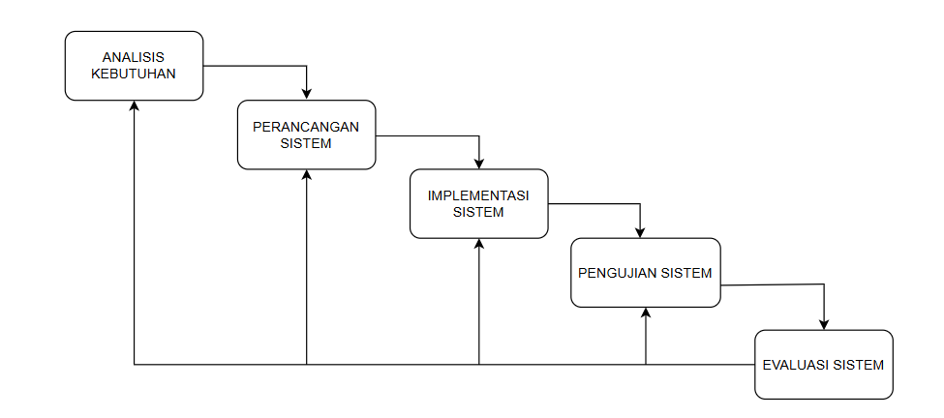
Gambar 1.1 Tahapan Metode System Development Life Cycle (SDLC)
Metode pengembangan sistem yang digunakan dalam penelitian ini adalah System Development Life Cycle (SDLC). SDLC merupakan suatu metode yang digunakan untuk mengembangkan sistem secara terstruktur melalui beberapa tahapan yang saling berurutan. Adapun tahapan dalam SDLC meliputi perencanaan, analisis, perancangan, implementasi, pengujian, dan pemeliharaan.
1. Analisis Kebutuhan
Pada tahap ini melakukan analisis terhadap sistem yang sedang berjalan di SMK Mandiri Pontianak. Analisis ini bertujuan untuk mengetahui permasalahan yang terjadi dalam proses penerimaan siswa baru yang masih dilakukan secara manual menggunakan formulir kertas serta penyimpanan berkas dalam lemari arsip.
2. Perancangan Sistem
Setelah melakukan analisis sistem, tahap selanjutnya adalah perancangan sistem yang akan dibangun. Pada tahap ini penulis merancang sistem informasi PPDB berbasis web yang dapat membantu pihak sekolah dalam mengelola data pendaftar. Perancang sistem meliputi pembuatan desain sistem, perancangan database, serta perancangan tampilan antarmuka sistem.
3. Implementasi Sistem
Pada tahap ini dilakukan proses pembangunan sistem informasi PPDB berbasis web menggunakan bahasa pemrograman PHP dan database MySQL sistem yang dibangun diharapkan dapat mempermudah proses pendaftaran serta pengelolaan data calon siswa.
4. Pengujian Sistem
Setelah sistem selesai dibangun, tahap selanjutnya adalah melakukan pengujian sistem untuk memastikan bahwa sistem dapat berjalan dengan baik sesuai dengan kebutuhan pengguna. Metode pengujian yang digunakan dalam penelitian ini adalah BlackBox Testing dan User Acceptance Testing (UAT). Black Box Testing merupakan metode pengujian yang berfokus pada pengujian fungsi sistem tanpa memperhatikan struktur internal atau kode program, melainkan hanya berdasarkan input dan output yang dihasilkan oleh sistem. Dengan metode ini penguji dapat mengetahui apakah sistem telah berjalan sesuai dengan kebutuhan fungsional yang telah ditentukan[3]
Selain itu, User Acceptance Testing (UAT) merupakan metode pengujian yang dilakukan oleh pengguna akhir untuk memastikan bahwa sistem yanng dikembangkan telah sesuai dengan kebutuhan pengguna dan dapat digunakan dengan baik dalam kondisi nyata. UAT bertujuan untuk mengetahui tingkat penerimaan pengguna terhadap sistem sebelum sistem tersebut diimplementasikan secara penuh[4]
5. Evaluasi sistem
Evaluasi sistem merupakan tahap untuk menilai apakah sistem yang telah dibangun sudah berjalan dengan baik dan sesuai dengan kebutuhan pengguna. Evaluasi dilakukan dengan melihat hasil pengujian sistem serta mendapatkan masukan dari pihak sekolah mengenai penggunaan sistem informasi PPDB yang telah dibuat. Hasil dari evaluasi ini dapat digunakan untuk mengetahui kelebihan dan kekurangan sistem sehingga dapat dilakukan perbaikan atau pengembangan sistem.

BAB II
DASAR TEORI

2.1 Tinjauan Pustaka
- Ringkasan Penelitian Terdahulu
Penelitian pertama dilakukan oleh Dominikus Schan Logho, Maria Adelvin Londa, L.B. Finansius Mando (2023) dengan judul “Sistem Informasi Penerimaan Siswa Baru di SMPN 3 Wolowaru Berbasis Web” bertujuan untuk membangun sistem informasi yang dapat membantu proses penerimaan siswa baru di sekolah tersebut. Permasalahan yang terjadi pada SMPN 3 Wolowaru adalah proses pendaftaran siswa baru yang masih dilakukan secara konvensional menggunakan formulir kertas sehingga sering terjadi kehilangan data serta membutuhkan waktu yang lama dalam proses pengolahan data. Penelitian ini menggunakan metode Waterfall sebagai metode pengembangan sistem dengan menggunakan bahasa pemrograman PHP dan database MySQL, serta dilakukan pengujian sistem menggunakan metode Black Box Testing. Hasil dari penelitian ini adalah sebuah sistem informasi penerimaan siswa baru berbasis web yang dapat mempermudah proses pendaftaran siswa, meningkatkan efektivitas kerja, serta membantu penyampaian informasi secara lebih cepat dan efisien [5].
Penelitian kedua dilakukan oleh L.B. Finansius Mando, Adrianus De’e, dan Maria Adelvin Londa (2023) berjudul “Sistem Informasi Penerimaan Siswa Baru pada SMKN 7 Ende Kecamatan Kelimutu Kabupaten Ende Berbasis Web”. Penelitian ini dilatarbelakangi oleh proses penerimaan siswa baru yang masih dilakukan secara konvensional, sehingga pengolahan data pendaftaran memerlukan waktu yang lama dan sering terjadi kehilangan data siswa karena masih dicatat secara manual menggunakan formulir dan spreadsheet. Penelitian tersebut bertujuan untuk merancang dan membangun sistem informasi penerimaan siswa baru berbasis web agar proses pengelolaan data menjadi lebih efektif. Metode yang digunakan dalam pengembangan sistem adalah metode Waterfall, dengan menggunakan bahasa pemrograman PHP dan database MySQL, serta pengujian sistem menggunakan Black Box Testing. Hasil penelitian menunjukkan bahwa sistem informasi PPDB berbasis web dapat membantu mempermudah proses pendaftaran siswa baru, meningkatkan efektifitas kerja, serta memberikan informasi kepada calon siswa secara lebih cepat [6]
Penelitian ketiga dilakukan oleh S.Mulyani pada tahun 2019 dalam buku “Penerapan Metode Software Development Life Cycle (SDLC) pada Sistem Informasi Berbasis Web” penelitian ini membahas penerapan metode SDLC dalam pengembangan sistem informasi berbasis web yang dilakukan secara sistematis. Dalam penelitian tersebut dijelaskan bahwa penggunaan SDLC membantu dalam proses pengembangan sistem mulai dari tahap analisis hingga pengujian sehingga sistem yang dihasilkan lebih terstruktur dan sesuai dengan kebutuhan pengguna[7]
Berdasarkan penelitian tersebut dapat disimpulkan bahwa penerapan Sistem Informasi Penerimaan Peserta Didik Baru (PPDB) berbasis web dapat membantu sekolah dalam meningkatkan efisiensi proses pendaftaran siswa baru. Sistem yang sebelumnya dilakukan secara manual menggunakan formulir kertas dapat digantikan dengan sistem berbasis web sehingga proses pengolahan data menjadi lebih cepat, terstruktur, dan mengurangi resiko kehilangan data. Selain itu, pengunaan metode System Development Life Cycle (SDLC) dalam pengembangan sistem memungkinkan proses pembangunan sistem dilakukan secara sistematis dan terarah melalui tahapan analisis, perancangan, implementasi, dan pengujian, sehingga sistem yang dihasilkan dapat memenuhi kebutuhan pengguna secara optimal.

- Analisis Perbandingan
Berikut adalah table perbandingan antara penelitian terdahulu dengan sistem yang diusulkan dalam tugas akhir ini.

Tabel 2.1 Contoh Tabel Perbandingan
No | Aspek | Dominikus Schan Logho Maria (2023) | Maria Adelvin Londa (2023) | S. Mulyani (2019) | Sistem yang Diusulkan
1 | Teknologi | Web-based menggunakan PHP dan MySQL | Web-based menggunakan PHP dan MySQL | Software Development Life Cycle (SDLC) | Berbasis web menggunakan PHP dan MySQL untuk pengelolaan data PPDB dan administrasi siswa.
2 | Fitur Utama | Pendaftaran siswa barudanpengolahan data pendaftar | Pendaftaran siswa baru, pengelolaan data calon siswa, dan penyampaian informasi hasil seleksi | Menjelaskan tahapan analisis, desain, implementasi dan pengujian sistem | Pendaftaran siswa baru, pengelolaan data pendaftar, serta pencatatan administrasi siswa dan pembuatan laporan
3 | Kelebihan | Mempermudah proses pendaftaran siswa baru dan mengurangi risiko kehilangan data | Mempermudah pengelolaan data dan penyampaian informasi | Memberikan panduan sistematis dalam pengembangan perangkat lunak agar lebih terstruktur | Mengintegrasikan proses PPDB dan administrasi siswa sehingga data lebih terstruktur dan mudah dikelola
4 | Kekurangan | Sistem hanya berfokus pada pendaftaran siswa | Sistem hanya menangani proses PPDB dan belum mendukung pengelolaan administrasi siswa secara menyeluruh | Bersifat teoritis dan tidak membahas implementasi sistem PPDB secar spesifik | -

Berdasarkan hasil perbandingan beberapa penelitian terdahulu, dapat disimpulkan bahwa sistem informasi penerimaan peserta didik baru (PPDB) berbasis web mampu membantu sekolah dalam mengelola proses pendaftaran siswa secara lebih efektif dan efisien dibandingkan dengan metode manual. Penelitian-penelitian sebelumnya menunjukkan bahwa penerapan sistem berbasis web dapat mempermudah proses pendaftaran, pengolahan data pendaftar, serta penyampaian informasi kepada calon siswa secara lebih cepat dan akurat.Namun, sistem yang dikembangkan pada penelitian sebelumnya masih memiliki keterbatasan karena umumnya hanya berfokus pada proses pendaftaran siswa baru dan belum mencakup pengelolaan administrasi siswa setelah dinyatakan diterima. Oleh karena itu, pada penelitian ini diusulkan sebuah Sistem Informasi PPDB Berbasis Web pada SMK Mandiri Pontianak yang tidak hanya mendukung proses pendaftaran siswa baru, tetapi juga membantu pengelolaan data pendaftar serta administrasi penerimaan siswa secara lebih terstruktur, terintegrasi, dan tertata dengan baik.
- Kebaruan Sistem yang Diusulkan
Berdasarkan hasil analisis dari penelitian terdahulu, sistem informasi penerimaan siswa baru berbasis web telah banyak dikembangkan untuk membantu proses pendaftaran siswa secara lebih efektif. Namun pada penelitian sebelumnya sistem yang dikembangkan umumnya hanya berfokus pada proses pendaftaran siswa baru secara online serta pengelolaan data pendaftar.
Inovasi dalam penelitian ini adalah pengembangan Sistem Informasi Penerimaan Peserta Didik Baru (PPDB) berbasis web di SMK Mandiri Pontianak yang disesuaikan dengan kebutuhan spesifik penerimaan siswa di sekolah tersebut. Sistem yang diusulkan tidak hanya berfungsi untuk pendaftaran siswa baru, tetapi juga mendukung sekolah dalam pengelolaan data pendaftar serta pencatatan administrasi siswa, yang merupakan salah satu syarat untuk penerimaan siswa di sekolah ini. Dengan adanya sistem ini, diharapkan proses penerimaan siswa baru yang sebelumnya dilakukan secara manual dengan formulir kertas dan penyimpanan berkas di lemari arsip dapat ditransformasi menjadi sistem yang terkomputerisasi. Hal ini diharapkan dapat membuat pengelolaan data lebih efektif, efesien, dan terstruktur.

2.2 Dasar Teori
- Konsep Dasar
  - Sistem informasi
Sistem informasi merupakan suatu sistem yang terdiri dari komponen-komponen yang saling berhubungan untuk mengumpulkan, mengolah,menyimpan, dan menyajikan informasi guna mendukung proses pengambilan keputusan dalam suatu organisasi. Sistem informasi memanfaatkan teknologi informasi untuk meningkatkan efisiensi dan efektivitas dalam pengelolaan data [1]
  - Website
Website merupakan kumpulan halaman yang berisi informasi yang dapat diakses melalui jaringan internet menggunakan browser. Website dapat menampilkan berbagai jenis infromasi seperti teks, gambar,audio, maupun video. Dalam sisten informasi , website sering digunakan sebagai media untuk menyampaikan informasi
serta melakukan pengolahan data secara online [8]

- Teori Pendukung
  - System Development Life Cycle (SDLC)
System Development Life Cycle (SDLC) merupakan metode yang digunakan dalam proses pengembangan sistem informasi. Metode ini terdiri dari beberapa tahapan yaitu perencanaan, analisis kebutuhan, perancangan sistem, implementasi, serta pengujian sistem. Dengan menggunakan SDLC, proses pengembangan sistem dapat dilakukan secara terstruktur dan sistematis sehingga sistem yang dihasilkan sesuai dengan kebutuhan pengguna [2]
  - Black Box Testing
Black Box Testing merupakan metode pengujian perangkat lunak yang dilakukan cara menguji fungsi sistem tanpa melihat atau mengetahui struktur kode program di dalamnya. Pengujian ini berfokus pada input dan output yang dihasilkan oleh sistem apakah sudah sesuai dengan yang diharapkan atau belum [3]
  - User Acceptance Testing (UAT)
User Acceptance Testing (UAT) merupakan metode pengujian yang dilakukan oleh pengguna untuk memastikan bahwa sistem yang dibangun telah sesuai dengan kebutuhan dan dapat digunakan dalam lingkungan kerja sebenarnya. Pengujian ini melibatkan admin dan calon siswa dengan mencoba seluruh fitur yang tersedia pada sistem[4]
- Teknologi yang Digunakan
  - PHP
PHP merupakan bahasa pemrograman yang digunakan untuk mengembangkan aplikasi berbasis web yang bersifat dinamis. PHP banyak digunakan dalam pengembangan sistem informasi karena mudah dipelajari, bersifat open source, serta dapat terintegrasi dengan berbagai sistem manajemen basis data [9]
  - MySQL
MySQL merupakan sistem manajemen basis data yang digunakan untuk menyimpan dan mengelola data dalam suatu aplikasi. MySQL memiliki kemampuan untuk mengolah data dalam jumlah besar serta memiliki tingkat keamanan yang cukup baik sehingga banyak digunakan dalam pengembangan aplikasi berbasis web [10]
  - Basis data ( Database)
Basis data merupakan kumpulan data yang disimpan secara sistematis di dalam komputer sehingga dapat diakses, dikelola, dan diperbarui dengan mudah. Basis data digunakan untuk menyimpan berbagai informasi yang diperlukan oleh suatu sistem sehingga proses pengolahan data dapat dilakukan dengan lebih efisien [11].
- Hubungan dengan Tugas Akhir
Teori – teori yang telah dijelaskan sebelumnya digunakan sebagai dasar dalam perancangan Sistem Informasi Penerimaan Peserta Didik Baru (PPDB) berbasis web pada SMK Mandiri Pontianak. Konsep sistem informasi digunakan sebagai landasan dalam pengelolaan data pendaftar agar data yang sebelumnya dicatat secara manual dapat diolah menjadi informasi yang lebih terstruktur dan mudah diakses.
Metode System Developmen Life Cycle (SDLC) digunakan sebagai panduan dalam proses pengembangan sistem yang meliputi tahap analisis kebutuhan, perancangan sistem, implementasi,serta pengujian sistem. Selain itu, teknologi PHP digunakan sebagai bahasa pemrograman dalam membangun aplikasi web, sedangkan MySQL digunakan sebagai basis data untuk menyimpan informasi mengenai calon siswa yang mendaftar.

BAB III
RANCANGAN AWAL

3.1 Analisis Kebutuhan Sistem
Analisis kebutuhan sistem dilakukan untuk mengetahui kebutuhan yang diperlukan dalam perancangan sistem bertujuan agar sistem yang dirancang dapat sesuai dengan kebutuhan pengguna serta mampu mengatasi permasalahan yang ada pada sistem yang akan dibangun. Kebutuhan sistem ini terdiri dari kebutuhan fungsional dan kebutuhan non-fungsional.
- Kebutuhan Fungsional:
Kebutuhan fungsional merupakan kebutuhan yang berkaitan dengan fitur atau fungsi yang harus dimiliki oleh sistem. Sistem Informasi Penerimaan Peserta Didik Baru (PPDB) Berbasis Web pada SMK Mandiri Pontianak memiliki kebutuhan fungsional sebagai berikut :
      - Kebutuhan Pengguna (User)
Sistem Informasi Penerimaan Peserta Didik Baru (PPDB) Berbasis Web pada SMK Mandiri Pontianak dirancang untuk dapat digunakan oleh dua jenis pengguna, yaitu admin dan calon siswa. Setiap pengguna memiliki has akses dan peran yang berbeda sesuai dengan kebutuhan sistem.
Sistem memiliki 2 pengguna yaitu :
        - Admin ( pihak panitia)
          - Mengelola data calon siswa
          - Melakukan verifikasi data pendaftaran
          - Melakukan verifikasi pembayaran administrasi
          - Melihat dan mencetak laporan pendaftaran
          - Mengelola akun pengguna
          - Melihat seluruh data pendaftar
        - Calon siswa
          - Mengakses portal PPDB
          - Melakukan registrasi akun
          - Login ke dalam sistem
          - Mengisi formulir pendaftaran
          - Mengunggah berkas persyaratan
          - Melihat informasi pendaftaran
          - Mengunggah berkas persyaratan
          - Melihat informasi pendaftaran
          - Melakukan pembayaran administrasi
          - Mengunggah bukti pembayaran
          - Melihat status pendaftaran
          - Mencetak bukti pendaftaran
      - Fitur Sistem
Fitur sistem merupakan komponen utama yang menggambarkan fungsi- fungsi yang disediakan oleh Sistem Informasi Penerimaan Peserta Didik Baru (PPDB) berbasis web pada SMK Mandiri Pontianak. Fitur- fitur ini dirancang untuk mendukung proses pendaftaran siswa baru secara efektif dan terstruktur.
Berikut fitur utama yang dimiliki sistem:
        - Pendaftaran Online
          - Mengisi formulir pendaftaran
          - Mengunggah dokumen persyaratan
          - Menyimpan data pendaftaran
        - Pengelolaan Data Calon Siswa
          - Menambah data calon siswa
          - Mengubah data calon siswa
          - Menghapus data calon siswa
          - Melihat data calon siswa
        - Verifikasi Data
          - Memeriksa kelengkapan data pendaftaran
          - Menentukan status pendaftaran

        - Pembayaran Administrasi
          - Menampilkan informasi biaya pendaftaran
          - Menampilkan nomor rekening sekolah
          - Mengunggah bukti pembayaran
          - Melakukan verifikasi pembayaran oleh admin
          - Menentukan status pembayaran
        - Laporan Pendaftaran
          - Menampilkan data pendaftar
          - Mencetak laporan pendaftaran
        - Autentikasi Login
          - Login admin
          - Login calon siswa
      - Output Sistem
Output sistem merupakan hasil akhir yang dihasilkan oleh Sistem Informasi Penerimaan Peserta Didik Baru (PPDB) berbasis web setelah melalui proses pengelolahan data. Output ini berupa informasi yang dapat digunakan oleh pengguna.
          - Informasi data calon siswa
          - Bukti pendaftaran
          - Laporan data pendaftar
          - Status hasil pendaftaran
          - Informasi pembayaran administrasi
          - Status pembayaran

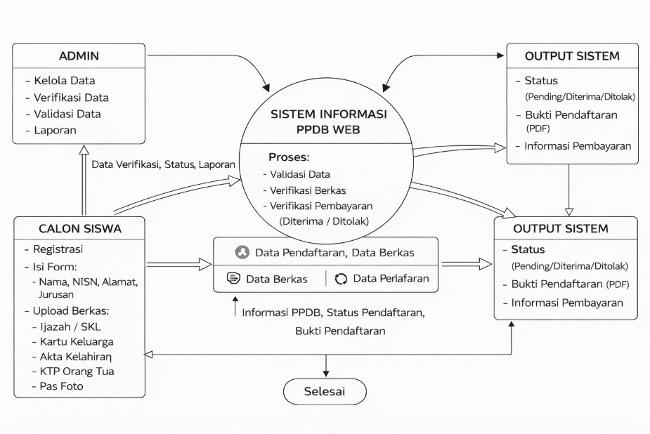
Gambar 3. 1 Diagram Sistem Informasi PPDB
Diagram konteks Sistem Informasi Penerimaan Peserta Didik Baru (PPDB) berbasis web pada SMK Mandiri Pontianak menggambarkan hubungan antara sistem dengan dua entitas utama, yaitu admin (panitia) dan calon siswa. Calon siswa melakukan proses pendaftaran dengan cara melakukan registrasi, mengisi formulir pendaftaran yang berisi data diri seperti nama, NISN, alamat, dan jurusan yang dipilih, serta mengunggah berkas persyaratan seperti ijazah atau SKL, kartu keluarga, akta kelahiran, KTP orang tua. Selain itu, calon siswa juga melakukan pembayaran administrasi dan mengunggah bukti pembayaran ke dalam sistem. Seluruh data yang telah diinput oleh calon siswa akan masuk ke dalam sistem untuk diproses.
Di dalam sistem, dilakukan beberapa tahapan yaitu validasi data, verifikasi berkas, dan verifikasi pembayaran. Proses verifikasi ini dilakukan oleh admin untuk memastikan bahwa data dan berkas yang dikirimkan sudah lengkap dan sesuai dengan persyaratan yang ditentukan. Admin memiliki peran penting dalam mengelola data pendaftaran, melakukan verifikasi dan validasi data, serta menentukan status akhir dari calon siswa. Selain itu, admin juga dapat melihat dan mengelola laporan data siswa yang tersimpan di dalam sistem. Setelah seluruh proses selesai, sistem akan menghasilkan output berupa status pendaftaran siswa (pending, diterima, atau ditolak) bukti pendaftaran dalam bentuk dokumen PDF, serta informasi terkait pembayaran. Output tersebut dapat diakses oleh calon siswa melalui sistem sebagai bentuk informasi hasil dari proses pendaftaran yang telah dilakukan. Dengan adanya sistem ini, seluruh proses PPDB menjadi lebih terstruktur, terintegrasi dan efisien dibandingkan dengan sistem manual yang sebelumnya digunakan.

3.2 Arsitektur Sistem
Arsitektur sistem merupakan gambaran umum mengenai struktur sistem yang dibangun serta hubungan antar komponen di dalamnya. Sistem Informasi Penerimaan Peserta Didik Baru (PPDB) berbasis web pada SMK Mandiri Pontianak menggunakan arsitektur client – server, yang terdiri dari tiga komponen utama yaitu front-end, back-end, dan database.
- Diagram Arsitektur
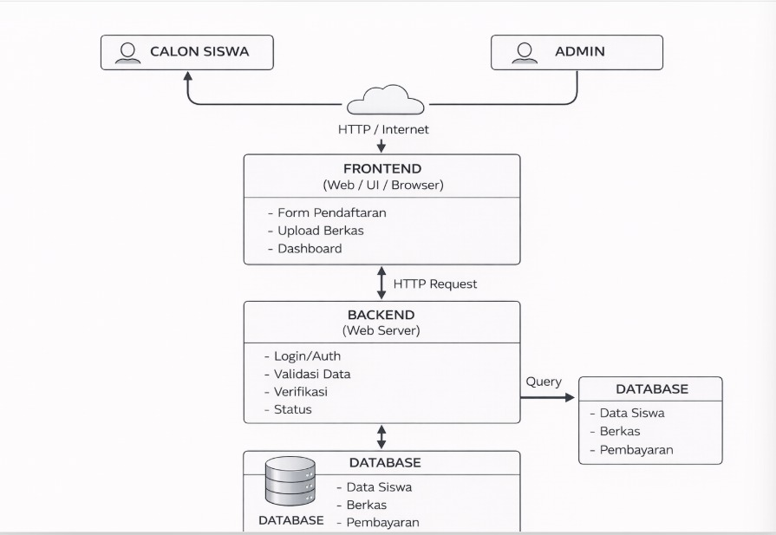
Gambar 3. 2 Diagram Arsitektur Sistem Informasi PPDB
- Penjelasan Komponen
1. Front End
Front – end merupakan bagian antarmuka yang digunakan oleh pengguna untuk berinteraksi langsung dengan sistem. Pada sistem PPDB ini, front-end menampilkan berbagai halaman seperti halaman login, halaman pendaftaran, serta dashboard admin. Pengguna yang terdiri dari admin dan calon siswa dapat mengakses sistem melalui web browser untuk melakukan berbagai aktivitas seperti mengisi data pendaftaran, mengunggah berkas persyaratan, serta melihat informasi pendaftaran. Front- end dirancang agar mudah digunakan (user-friendly) sehingga memudahkan pengguna dalam mengoperasikan sistem.
      - Back End
Back End merupakan bagian dari sistem yang berfungsi sebagai pengolah utama dalam menjalankan logika aplikasi. Pada sistem PPDB ini, back end dibangun menggunakan bahasa pemrograman PHP dengan framework laravel. Fungsi utama back end yaitu:
          - Memproses data pendaftaran
          - Mengelola data calon siswa
          - Melakukan validasi input data
          - Mengelola proses login (autentikasi)
          - Melakukan verifikasi data pendaftaran
          - Menghubungkan sistem dengan database
      - Database
Database merupakan tempat penyimpanan seluruh data yang digunakan dalam sistem. Pada sistem PPDB ini, databases yang digunakan adalah MySQL. Data yang disimpan dalam databases meliputi:
          - data calon siswa,
          - data pendaftaran,
          - data akun pengguna,
          - data berkas persyaratan.

3.3 Perancangan Basis Data
- Entity Relationship Diagram (ERD):
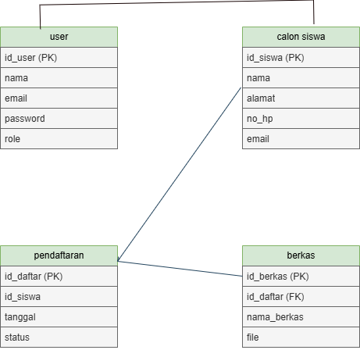
Tabel 3. 1 Entity Relationship Diagram (ERD)
- Struktur Tabel:
      - Tabel User Admin
Tabel 3. 2 Tabel User Admin
Nama field | Tipe data | Keterangan
Id_user | INT (PK) | Primary key
Nama | Varchar (100) | Nama pengguna
Email | Varchar(100) | Email
Password | Varchar(255) | Password
role | ENUM(‘admin’) | Hak akses
Created_at | DATETIME | Waktu dibuat

      - Tabel calon siswa
Tabel 3. 3 Tabel Calon Siswa
Nama field | Tipe data | Keterangan
Id_siswa | INT (PK) | Primary key
nisn | Varchar(20) | Nomor induk siswa nasional
Nama | Varchar (100) | Nama lengkap
Jenis_kelamin | ENUM(‘L’,’P’) | Jenis kelamin
alamat | TEXT | alamat
No_hp | Varchar(15) | Nomor Hp
email | Varchar (100) | email
jurusan | Varchar(50) | Jurusan yang dipilih
      - Tabel pendaftaran
Tabel 3. 4 Tabel Pendaftaran
Nama field | Tipe data | Keterangan
Id_daftar | INT (PK) | Primary key
Id_siswa | INT (FK) | Foreign key dari calon_siswa
Tanggal_daftar | DATE | Tanggal pendaftaran
status | ENUM (‘menunggu’,  Verifikasi,‘diterima’,’ditolak’) | Status pendaftaran
keterangan | TEXT | Catatan admin

      - Tabel Berkas
Tabel 3. 5 Tabel Berkas
Nama field | Tipe data | Keterangan
Id_berkas | INT (PK) | Primary key
Id_daftar | INT (FK) | Foreign key dari pendaftaran
Nama_berkas | ENUM(‘ijazah’,’kk’,’akta’,’ktp orang tua’) | Jenis dokumen
file | Varchar(255) | File upload

      - Tabel Pembayaran
Tabel 3. 6 Tabel Pembayaran
Nama field | Tipe data | Keterangan
Id_pembayaran | INT (PK) | Primary key
Id_daftar | INT (FK) | Foreign key dari pendaftaran
Tanggal_bayar | DATE | Tanggal pembayaran
jumlah | INT | Nominal pembayaran
Bukti_bayar | VARCHAR(255) | Bukti transfer
Status | ENU,(‘menunggu’,’valid’,’ditolak’) | Status verifikasi

3.4 Perancangan Antarmuka (UI/UX) (Jika Relevan dan Opsional)
- Wireframe atau Mockup:
      - Beranda
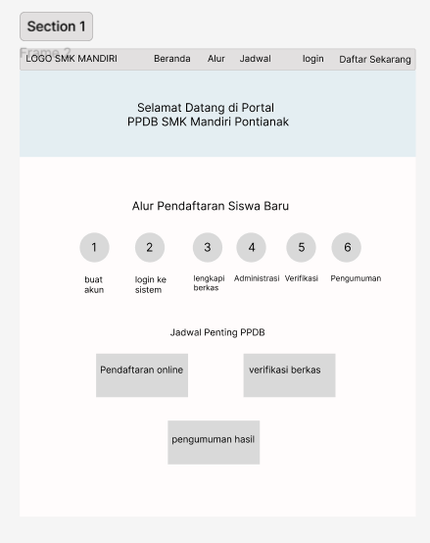

Gambar 3. 3 Tampilan Awal Website
Halaman ini menampilkan beranda, di tampilan beranda ini ada tampilan alur pendaftaran yang dimana siswa baru dapat melihat alur pendaftaran calon siswa baru. Dan ada tampilan jadwa yang dimana siswa baru dapat melihat jadwal pendaftaran calon siswa baru.

      - Profil

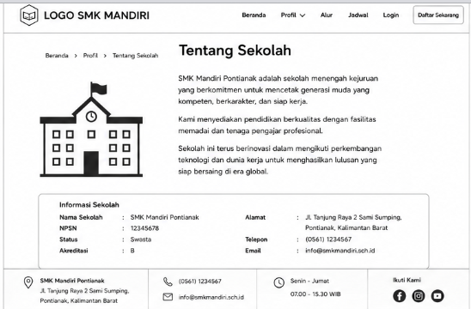

Gambar 3. 4 Tampilan Halaman Tentang Sekolah
Halaman Tentang Sekolah menampilkan informasi umum mengenai SMK Mandiri Pontianak. Pada halaman ini dijelaskan profil singkat sekolah, mulai dari komitmen sekolah dalam memberikan pendidikan berkualitas, mencetak lulusan yang kompeten dan berkarakter, hingga kesiapan siswa untuk memasuki dunia kerja maupun melanjutkan pendidikan ke jenjang yang lebih tinggi. Selain itu, halaman ini juga memuat informasi penting seperti nama sekolah, NPSN, status sekolah, akreditasi, alamat, nomor telepon, dan email yang dapat digunakan sebagai sarana komunikasi dengan pihak sekolah.

      - Visi Misi
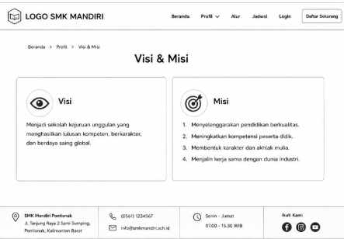

Gambar 3. 5 Tampilan Visi dan Misi

Halaman visi dan misi menampilkan tujuan dan arah pengembangan SMK Mandiri Pontianak dalam menyelenggarakan pendidikan. Pada bagian visi dijelaskan cita-cita sekolah untuk menjadi lembaga pendidikan yang unggul dalam menghasilkan lulusan yang kompeten, berkarakter, dan siap bersaing di dunia kerja. Sementara itu, pada bagian misi dijelaskan langkah-langkah yang dilakukan sekolah untuk mewujudkan visi tersebut, seperti meningkatkan kualitas pembelajaran, menanamkan nilai disiplin dan tanggung jawab.

      - Jurusan
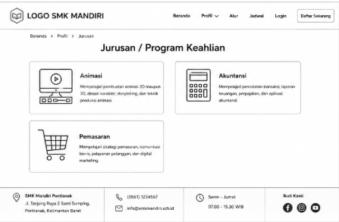
Gambar 3. 6 Tampilan Jurusan
Halaman Jurusan atau Program Keahlian menampilkan informasi mengenai program studi yang tersedia di SMK Mandiri Pontianak. Pada halaman ini dijelaskan bahwa sekolah memiliki tiga program keahlian, yaitu Animasi, Akuntansi, dan Pemasaran.

      - Fasilitas Sekolah
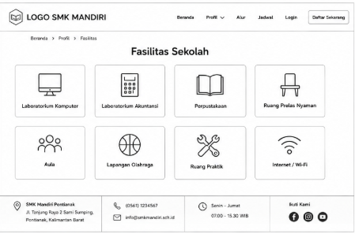

Gambar 3. 7 Tampilan Fasilitas Sekolah
Halaman fasilitas sekolah menampilkan informasi mengenai sarana dan prasarana yang tersedia di SMK Mandiri Pontianak untuk menunjang kegiatan belajar mengajar. Fasilitas yang disediakan meliputi ruang praktik lab komputer, ruang kelas yang nyaman. Dengan fasilitas yang memadai, sekolah berupaya menciptakan lingkungan belajar yang kondusif agar siswa dapat mengembangkan pengetahuan dan keterampilan secara optimal.
      - Halaman Login
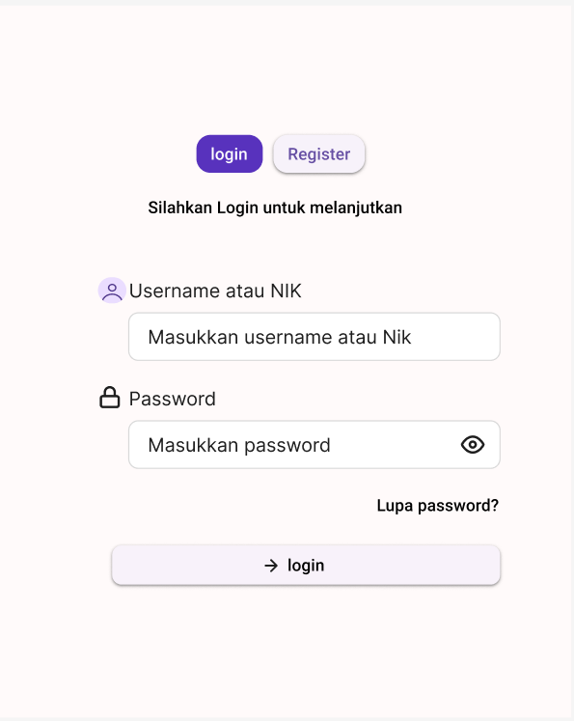
Gambar 3. 8 Tampilan Login
Halaman login merupakan halaman awal pada sistem ynag berfungsi untuk memberikan akses kepada pengguna sebelum masuk ke dalam dashboar. Pada halaman ini terdapat tombol login bagi pengguna yang sudah memiliki akun.
      - Register
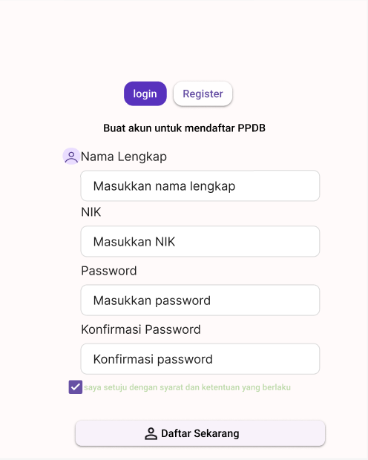

Gambar 3. 9 Tampilan Register
Halaman ini menampilkan tampilan register, bagi pengguna yaitu siswa yang belum mempunyai akun membuat akun terlebih dahulu untuk mendaftar PPDB.
      - From Pendaftaran
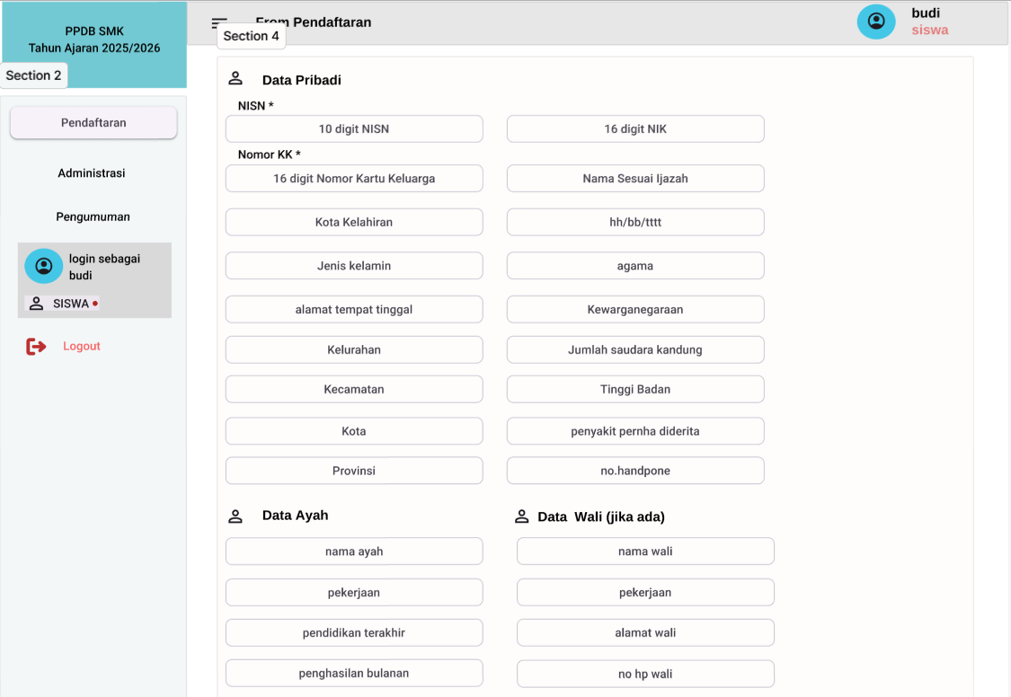
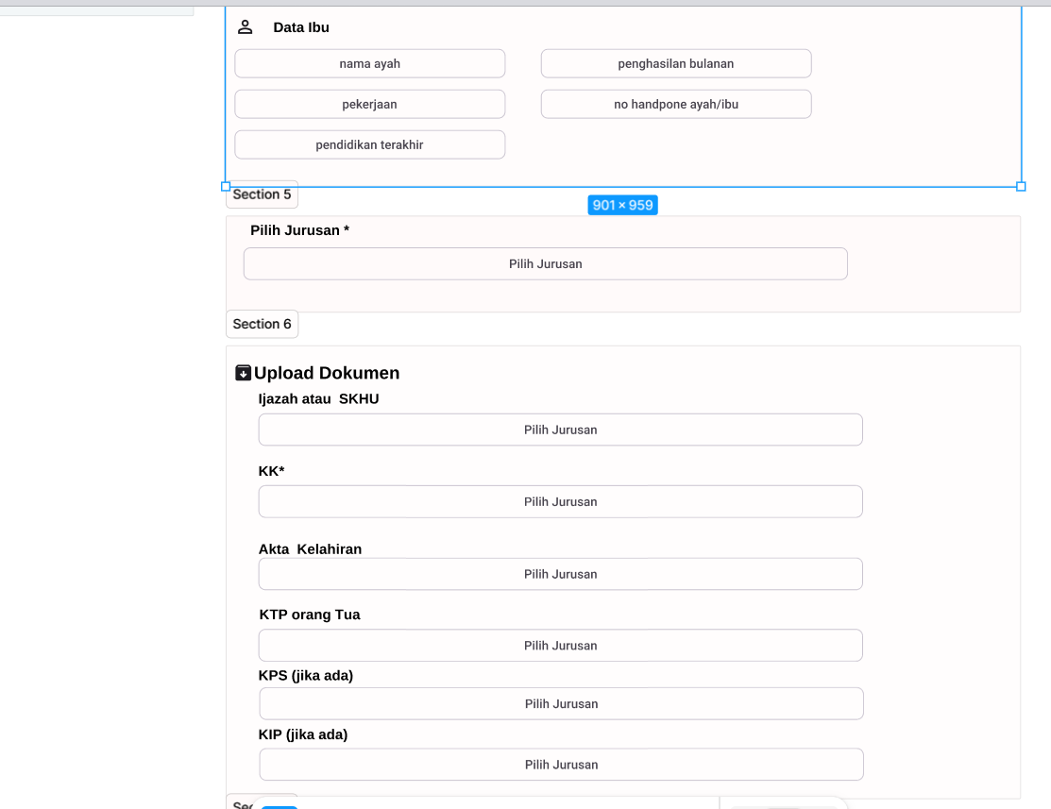
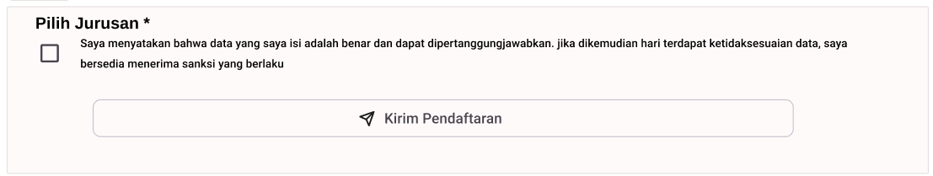
Gambar 3. 10 Tampilan Formulir Pendaftaran
Halaman ini menampilkan form pendaftaran siswa baru. Calon peserta didik diwajibkan untuk mengisi from pendaftaran ini dengan lengkap dan benar sesuai data yang sebenarnya. Calon peserta mengisi data diri, data orang tua, dokumen dan memilih jurusan.
      - Administrasi
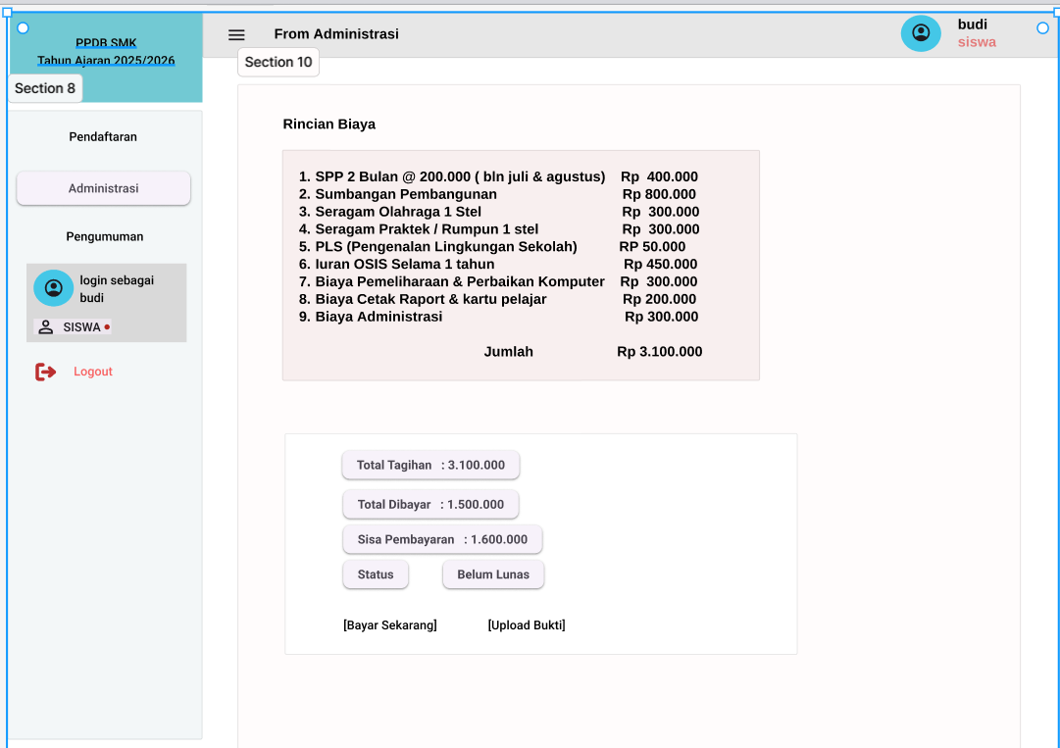
Gambar 3. 11 Tampilan Administrasi
Halaman ini menampilkan from administrasi pembayaran siswa baru PPDB. Calon peserta didik diwajibkan untuk melakukan pembayaran serta mengunggah bukti pembayaran sesuai dengan ketentuan yang berlaku.
      - Pengumuman
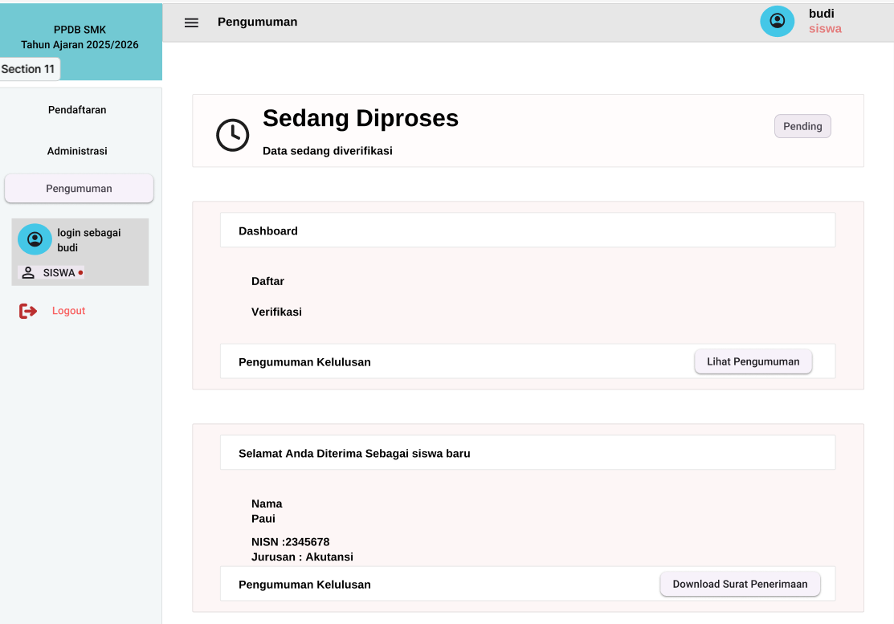
Gambar 3. 12 Tampilan Pengumuman
Halaman ini menampilkan data yang sedang diverifikasi dan menampilkan kelulusan calon peserta didik. Dan calon peserta didik dapat mengunduh bukti kelulusan.
      - Dashboard Admin
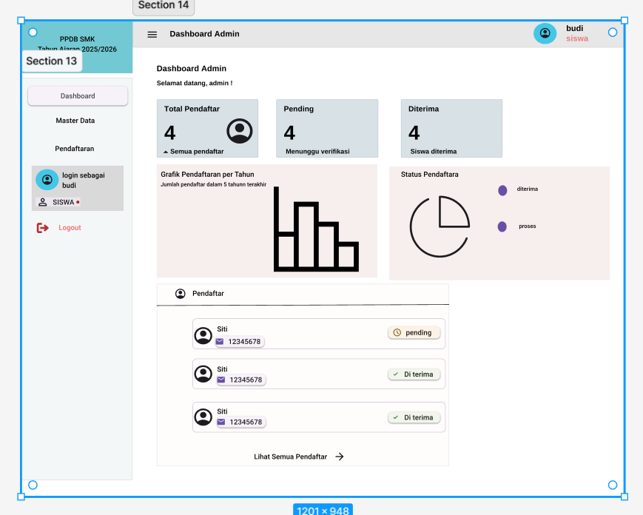
Gambar 3. 13 Tampilan Dashboard Admin
Halaman ini menampilkan dashboard admin yang dimana admin dapat mengedit dan melihat jumlah siswa baru yang mendaftar. Dan di dashboard admin ini menampilkan grafik pendaftar pertahun dan status pendaftar.
      - Master Data
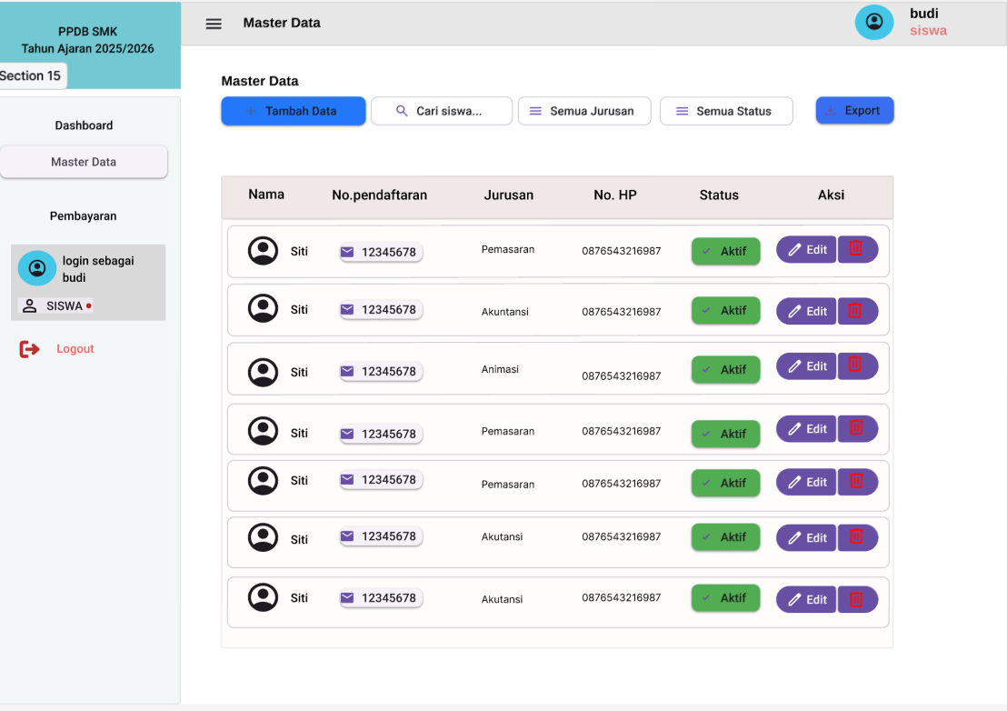
Gambar 3. 14 Tampilan Master Data
Halaman master data ini admin dapat menambah kan data dan menghapus data calon siswa dan admin dapat melakukan rekap data yaitu dengan export nama-nama yang ada disistem.
      - Data pendaftar
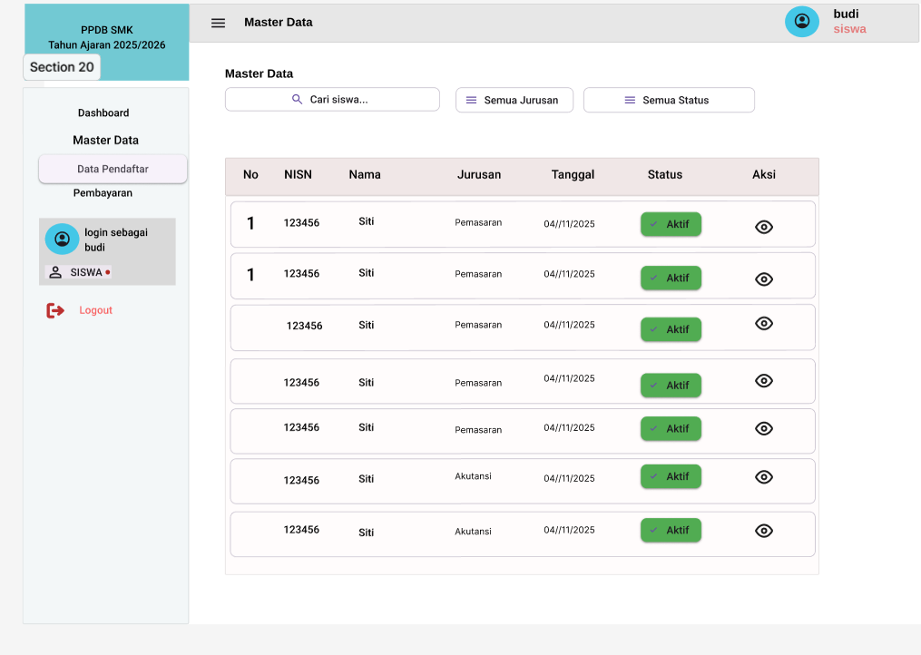
Gambar 3. 15 Tampilan Data Pendaftar
Halaman data pendaftar ini admin , menampilkan data calon siswa baru yang masuk, yang dimana admin dapat mengelola data tersebut. Admin menerima siswa tersebut dari melihat kelengkapan data yang dimasukkan oleh calon siswa. Dan untuk melihat nya dari tombol aksi yang ada diatas.
      - Pembayaran
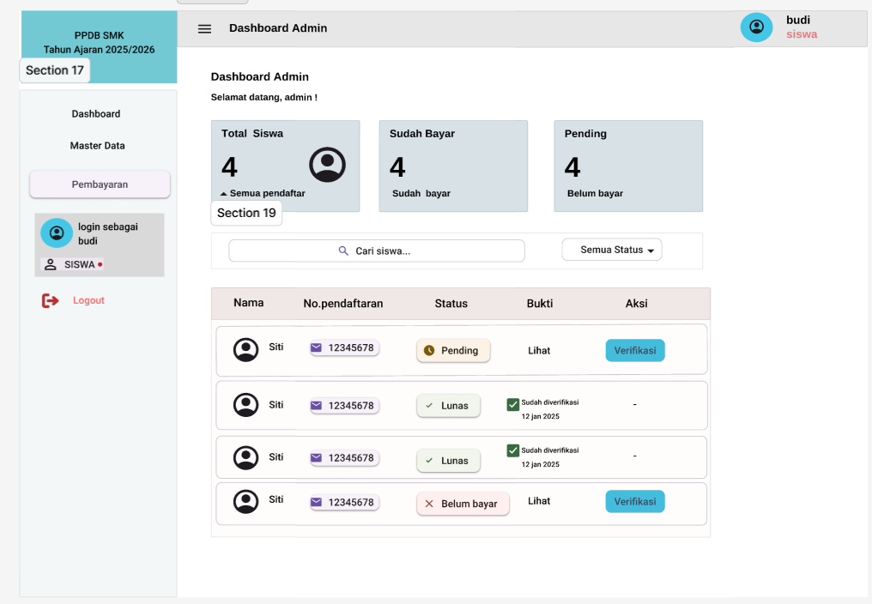
Gambar 3. 16 Tampilan Pembayaran
Halaman ini admin dapat melihat total siswa, sudah bayar, dan pending, admin dapat mengecek mana siswa yang sudah melakukan pembayaran beserta bukti pendaftaran.
- Prinsip Desain
Dalam perancangan Sistem Informasi Penerimaan Peserta Didik Baru (PPDB) berbasis web, digunakan beberapa prinsip desain untuk memastikan sistem mudah digunakan,konsisten, serta memiliki tampilan yang menarik. Prinsip -prinsip tersebut meliputi usability, konsistensi, dan estetika.
      - Usability ( kemudahan pengguna)
Usability merupakan prinsip menekanan pada kemudahan pengguna dalam menggunakan sistem tanpa mengalami kesulitan
      - Konsistensi (Consistency)
Konsistensi merupakan prinsip yang memastikan keseragaman tampilan dan fungsi dalam seluruh bagian sistem. Konsistensi bertujuan agar pengguna tidak perlu belajat ulang saat berpindah halaman karena tampilan dan fungsi tetap sama
      - Estetika (Aesthetic)
Estetika merupakan prinsip yang berkaitan dengan keindahan tampilan antarmuka sistem. Tampilan yang menarik dapat meningkatkan kenyamanan pengguna serta memberikan kesan profesional pada sistem. Menggunakan kombinasi warna yang nyaman dilihat, tata letak rapi dan tidak berantakan.

3.5 Perancangan Algoritma atau Proses Bisnis
- Flowchart atau Diagram Alir:
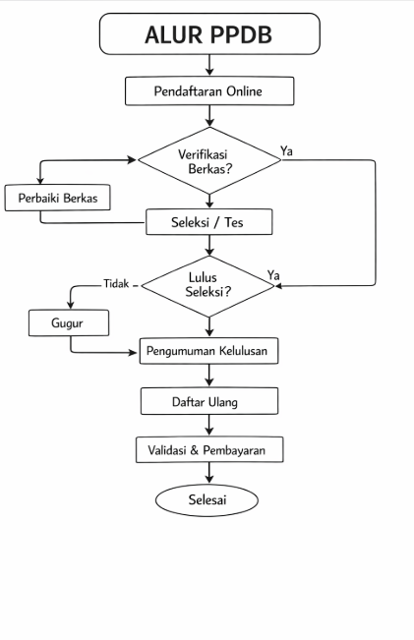
Gambar 3. 17 Algoritma Diagram Alir

- Penjelasan Algoritma
      - Algoritma Registrasi Akun
- Input data registrasi (username dan password)
- Validasi data yang diinput
- Jika valid simpan data ke database
- Tampilkan notifikasi registrasi berhasil
      - Algoritma login
        - Input username dan password
        - Sistem melakukan verifikasi data ke database
        - Jika data benar, masuk ke dashboard
        - Jika salah, tampilan pesan error
      - Algoritma pendaftaran siswa
- Input data formulir pendaftaran
- Validasi kelengkapan data
- Jika lengkap simpan ke database
- Tampilan konfirmasi pendaftaran berhasil
      - Algoritma Upload Berkas
- Pilih file berkas yang akan diunggah
- Sistem memeriksa format dan ukuran file
- Jika sesuai simpan file ke database
- Jika tidak sesuai tampilan pesan error

      - Algoritma Pembayaran Administrasi
- Tampilan informasi biaya dam nomor rekening
- Calon siswa melakukan pembayaran
- Upload bukti pembayaran
- Sistem menyimpan data pembayaran
- Status berubah menjadi menunggu verifikasi
      - Algoritma verifikasi pembayaran
- Admin melihat data pembayaran
- Admin memeriksa bukti pembayaran
- Jika valid ubah status lunas
- Jika tidak valid status tetap belum lunas
      - Algoritma penentuan status pendaftaran
- Ambil data pendaftaran siswa
- Cek kelengkapan data dan pembayaran
- Jika semua terpenuhi status diterima
- Jika belum status belum diterima
      - Algoritma cetak bukti pendaftaran
- Ambil data pendaftaran siswa
- Tampilan dalam bentuk dokumen
- Sediakan opsi cetak atau download

3.6 Spesifikasi Teknologi
- Bahasa Pemrograman:
Bahasa pemrograman yang digunakan dalam pembangunan sistem ini terdiri dari beberapa teknologi yang saling mendukung, PHP,HTML,CSS,JavaScript.
- Framework:
Framework yang digunakan dalam sistem ini adalah Laravel merupakan framework PHP yang menggunakan konsep Model View Controller (MVC). Framework ini membantu dalam pengembangan sistem menjadi lebih terstruktur, aman, serta mempermudah pengelolaan kode program.
- Basis Data:
Sistem menggunakan MySQL sebagai manajemen basis data untuk menyimpan seluruh data sistem, seperti data pengguna, data calon siswa, data pendaftaran,berkas,serta data pembayaran administrasi.
- Tools Pendukung:
Tools yang digunakan dalam pengembangan sistem antara lain:
    - Visual Studio Code ( code editor)
    - Laragon
    - Figma

3.7 Rencana Pengujian
- Jenis Pengujian:
      - Black Box Testing
Digunakan untuk menguji fungsi sistem tanpa melihat kode program, dengan cara memberikan input dan melihat output
      - User Acceptance Testing (UAT)
Dilakukan oleh pengguna( admin dan calon siswa) untuk memastikan sistem sudah dengan kebutuhan.
- Skenario Pengujian:
Berikut skenario pengujian untuk setiap fitur utama:
- Registrasi dan login
- Input data registrasi dengan field lengkap maka sistem menyimpan data dan akun berhasil dibuat
- Input data login dengan username dan password benar maka sistem mengarahkan ke halaman dashboard
- Input data login dengan username atau password salah maka sistem menampilkan pesan error.
- Input data registrasi dengan field kosong maka sistem menampilkan peringatan
- Pendaftaran siswa
- Input data formulir pendaftaran dengan lengkap maka sistem menyimpan data pendaftaran.
- Input data formulir dengan field kosong maka sistem menampilkan peringatan.
- Cek data pendaftaran maka data tampil sesuai dengan yang telah diinput
- Upload berkas
- Upload berkas dengan format sesuai maka sistem menyimpan file
- Upload berkas dengan format tidak sesuai maka sistem menampilkan pesan error.
- Upload berkas tanpa memilih file maka sistem menampilkan peringatan
- Pembayaran Administrasi
- Upload bukti pembayaran dengan format valid maka sistem menyimpan data pembayaran.
- Upload bukti pembayaran tanpa file maka sistem menampilkan peringatan.
- Upload file dengan format salah maka sistem menampilkan pesan error.
- Cek data pembayaran maka data tersimpan sesuai dengan input
- Verifikasi data dan pembayaran ( admin)
- Verifikasi data pendaftaran lengkap maka status dapat diproses.
- Pembayaran valid maka status pembayaran berubah menjadi lunas.
- Pembayaran tidak valid maka status tetap belum lunas.
- Ubah status pendaftaran maka sistem menampilkan hasil sesuai perubahan.
- Status pendaftaran
- Jika pembayaran luna maka status pendaftaran menjadi diterima
- Pembayaran belum lunas maka status pendaftaran menjadi belum diterima
- Cek status pendaftaran maka sistem menampilkan status sesuai kondisi
- Laporan pendaftaran
- Generate laporan maka sistem menampilkan data pendaftar.
- Cetak laporan maka sistem menghasilkan laporan yang dapat dicetak.
- Cek laporan maka data sesuai dengan data yang tersimpan di sistem
- Bukti pendaftaran
- Klik cetak bukti pendaftaran maka sistem menampilkan dokumen bukti.
- Unduh bukti pendaftaran maka file berhasil di download
- Cek isi bukti maka data sesuai dengan data pendaftaran

3.8. Jadwal Penyelesaian Tugas Akhir
Jadwal penyelesaian Tugas Akhir merupakan rencana waktu yang disusun untuk memastikan bahwa setiap tahapan dan pengembangan sistem dapat diselesaikan secara terstruktur dan tepat waktu. Jadwal ini mencakup seluruh aktivitas yang akan dilakukan, mulai dari persiapan hingga penyelesaian laporan akhir. Jadwal penyelesaian Tugas akhir dapat di sajikan sesuai Lampiran 1

DAFTAR PUSTAKA
Lampiran 1. Jadwal Penyelesaian Tugas Akhir

[1] S. Mulyani, “Perkembangan Teknologi Informasi dan Dampaknya terhadap Dunia Pendidikan,” vol. 9, pp. 1–8, 2021.
[2] R. K. dan D. S. A. Susanto, “Penerapan Metode System Development Life Cycle (SDLC) dalam Pengembangan Sistem Informasi,” Jurnal Sistem Informasi, vol. 9, pp. 45–52, 2021.
[3] A. S. R. I. Y. P. F. dan E. N. A. A. Sultansyah, “Pengujian Black Box Testing pada Fitur Website,” pp. 1–9, 2024.
[4] F. F. F. A. dan H. H. I. Wahyudi, “Analisis Blackbox Testing dan User Acceptance Testing terhadap Sistem Informasi,” vol. 4, pp. 1–9, 2023.
[5] M. A. L. dan L. B. F. M. D. S. Logho, “Sistem Informasi Penerimaan Siswa Baru di SMPN 3 Wolowaru Berbasis Web,” Jurnal SIMTEK, vol. 6, p. 2, 2021.
[6] A. D. dan M. A. L. L. B. F. Mando, “Sistem Informasi Penerimaan Siswa Baru pada SMKN 7 Ende Kecamatan Kelimutu Kabupaten Ende Berbasis Web,” Jurnal SIMTEK, vol. 6, p. 1, 2021.
[7] S. Mulyani, “Penerapan Metode SDLC dalam Pengembangan Sistem Informasi,” Jurnal Teknologi Informasi, vol. 10, pp. 45–52, 2019.
[8] R. Kurniawan dan A. Saputra, “Pengembangan Sistem Informasi Berbasis Web untuk Meningkatkan Pelayanan,” Jurnal Sistem Informasi, vol. 7, pp. 45–52, 2020.
[9] R. S. P. dan M. R. A. A. Nugroho, “Perancangan Sistem Informasi Berbasis Web Menggunakan PHP dan MySQL,” Jurnal Informatika, vol. 8, pp. 123–130, 2021.
[10] S. H. Pratama dan D. Purnomo, “Implementasi Database MySQL pada Sistem Informasi Akademik,” vol. 6, pp. 45–52, 2020.
[11] D. Setiawan dan B. Santoso, “Perancangan Basis Data pada Sistem Informasi,” Jurnal Ilmu Komputer, pp. 10–18, 2022.

LAMPIRAN

Lampiran 1 Tabel Jadwal Penyelesaian Tugas Akhir
NO | KEGIATAN | TAHUN 2026
NO | KEGIATAN | DESEMBER |  |  |  | JANUARI |  |  |  | FEBRUARI |  |  |  | MARET |  |  |  | APRIL |  |  |  | MEI |  |  |  |  | JUNI |  |  |  |  | JULI |  |  |  |  | AGUSTUS
1 | Studi Pustaka dan Penulisan Proposal TA
2 | Revisi dan Seminar Judul
3 | Observasi
4 | Wawancara dan Pengumpulan Data
5 | Analisis dan Desain Sistem
6 | Pembuatan Sistem Program
7 | Pengujian Sistem
8 | Seminar Progress
9 | Penulisan Tugas Akhir
10 | Sidang Tugas Akhir

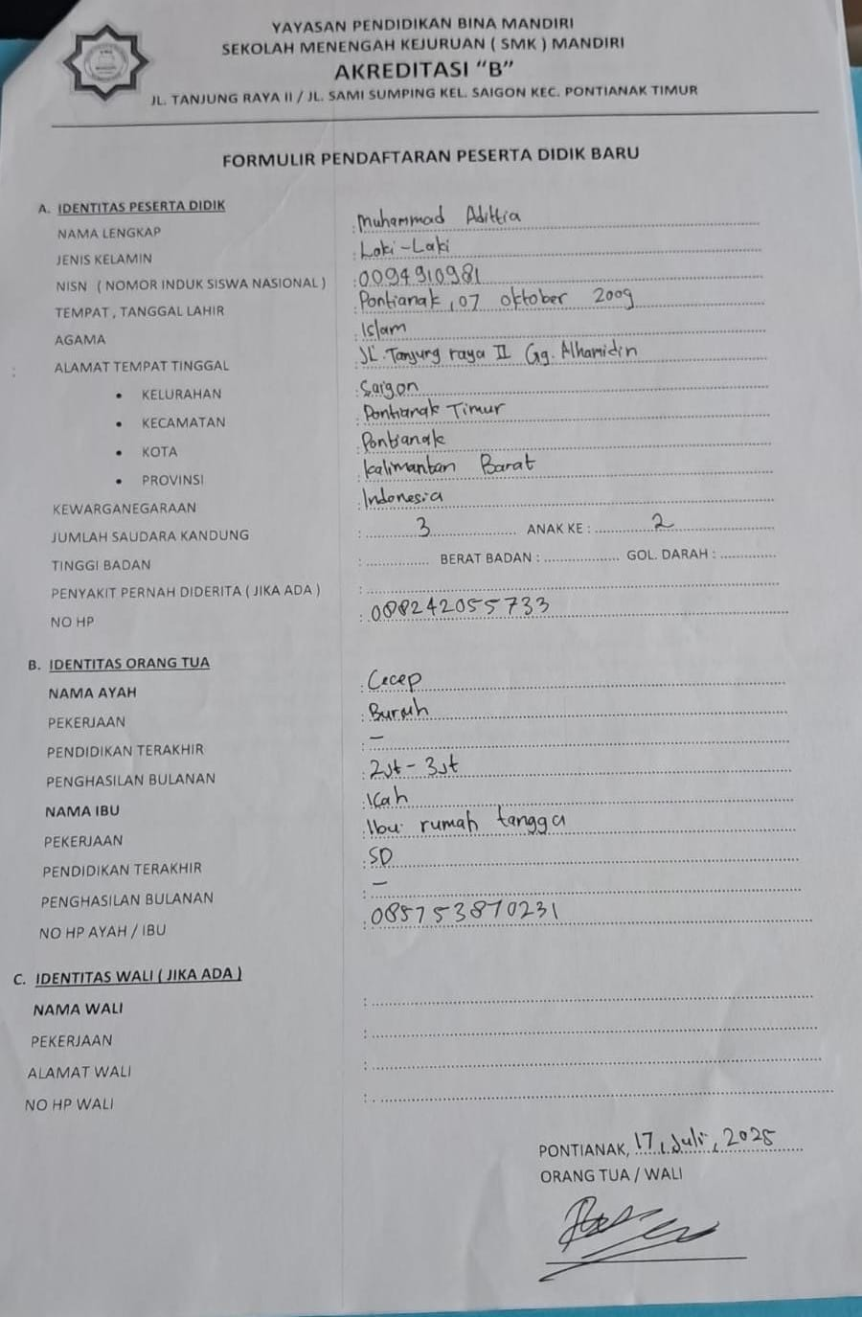
Lampiran 2 Formulir Pendaftaran Peserta Didik Baru SMK Mandiri Pontianak
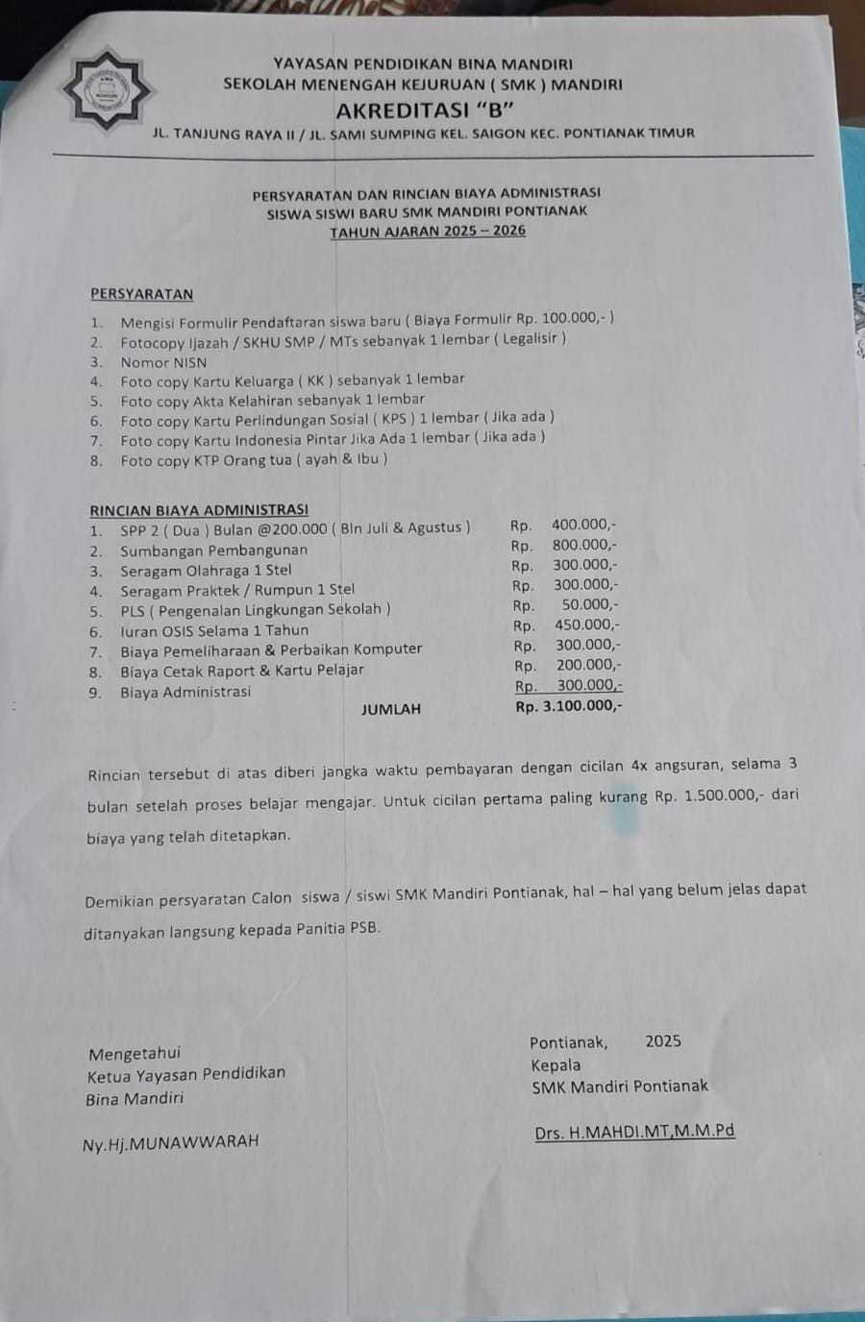
Lampiran 3 Persyaratan dan Rincian Biaya Administrasi Siswa Baru

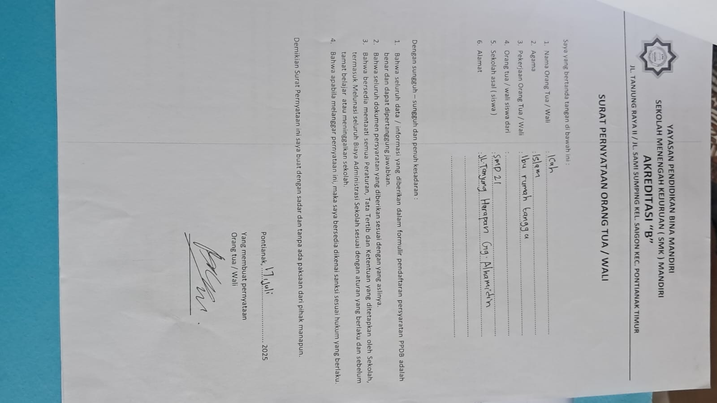

Lampiran 4 Surat Pernyataan Orang Tua

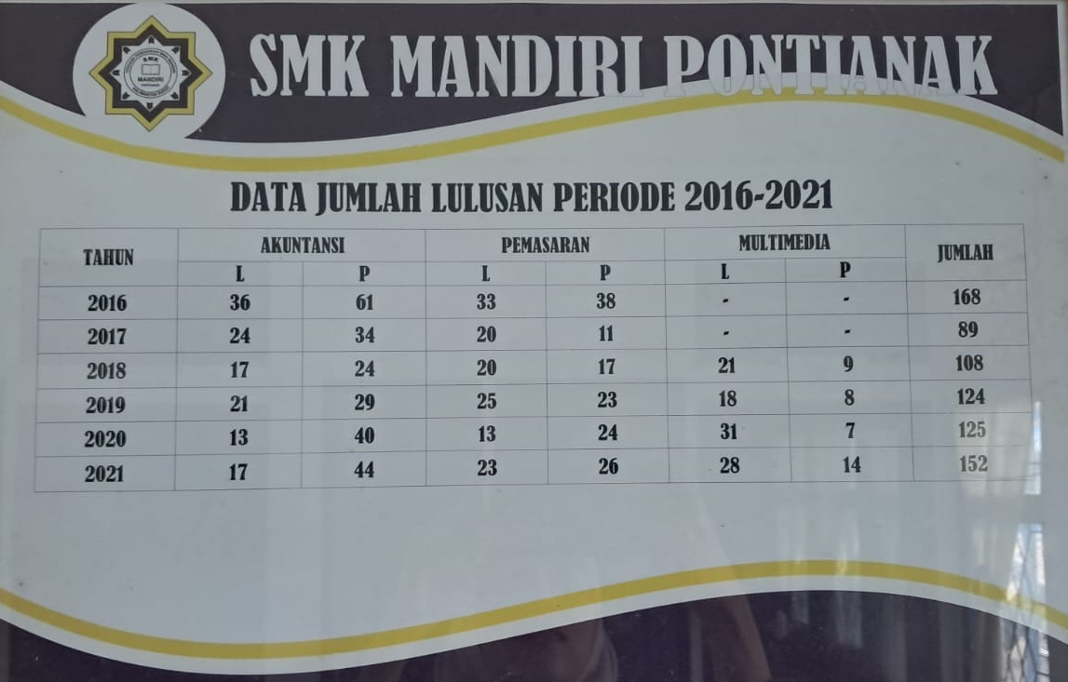

Lampiran 5 Data Jumlah Lulusan Periode 2016-2021

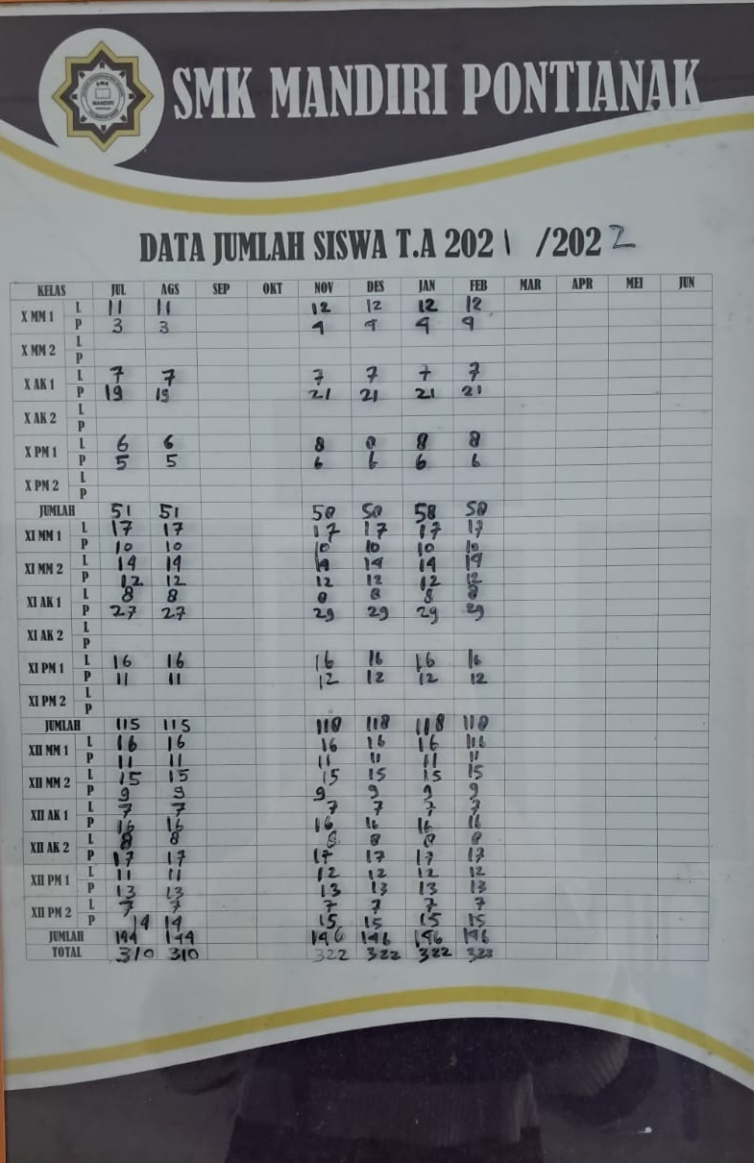
Lampiran 6 Data Jumlah Siswa T.A 2021 - 2022

